## 楞次定律

## 知识点一：实验：探究感应电流的方向

一、实验原理

1．由电流表指针偏转方向与电流方向的关系，找出感应电流的方向．

2．通过实验，观察分析原磁场方向和磁通量的变化，记录感应电流的方向，然后归纳出感应电流的方向与原磁场方向、原磁通量变化之间的关系．

二、实验器材

条形磁体，螺线管，灵敏电流计，导线若干，干电池，滑动变阻器，开关，电池盒．

三、进行实验

1．探究电流表指针偏转方向和电流方向之间的关系．

实验电路如图甲、乙所示：

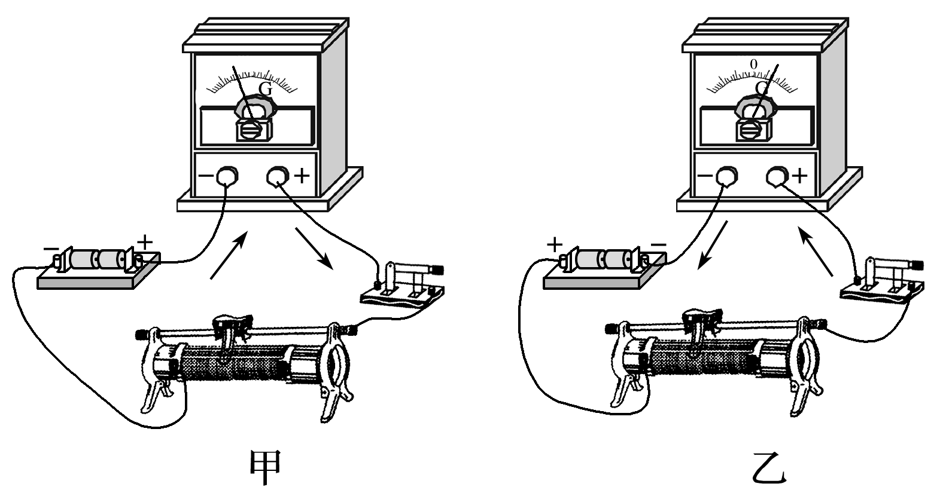

结论：电流从哪一侧接线柱流入，指针就向哪一侧偏转，即左进左偏，右进右偏．(指针偏转方向应由实验得出，并非所有电流表都是这样的)

2．探究条形磁体插入或拔出线圈时感应电流的方向

(1)按下图连接电路，明确螺线管的绕线方向．

(2)按照控制变量的方法分别进行N极(S极)向下插入线圈和N极(S极)向下时抽出线圈的实验．

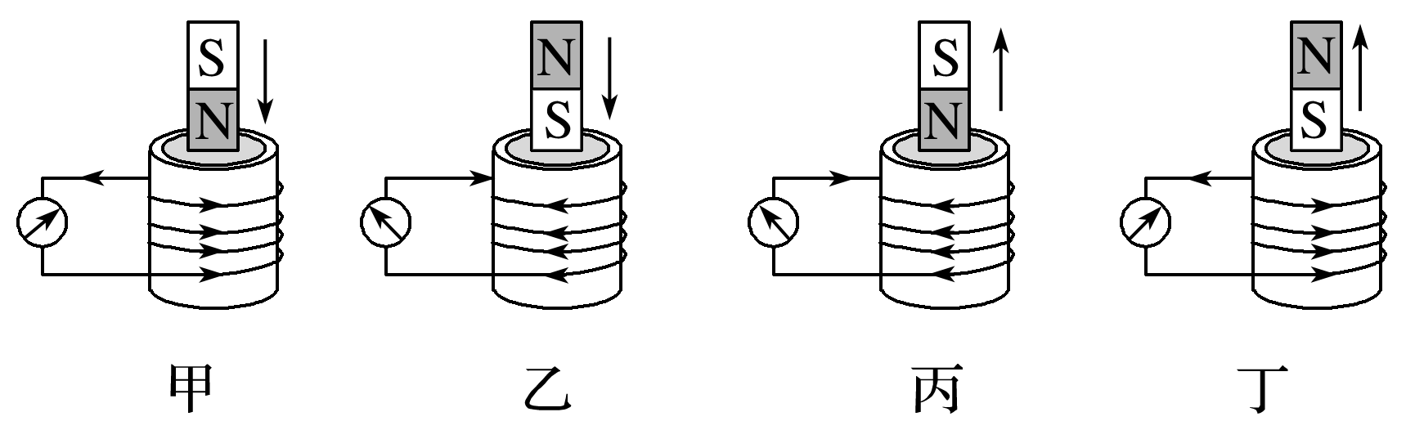

(3)观察并记录磁场方向、电流方向、磁通量大小变化情况，并将结果填入表格．

|  |  |  |  |  |
| --- | --- | --- | --- | --- |
|  | 甲 | 乙 | 丙 | 丁 |
| 条形磁体运动的情况 | N极向下插入线圈 | S极向下插入线圈 | N极朝下时拔出线圈 | S极朝下时拔出线圈 |
| 原磁场方向(“向上”或“向下”) |  |  |  |  |
| 穿过线圈的磁通量变化情况(“增加”或“减少”) |  |  |  |  |
| 感应电流的方向(在螺线管上方俯视) | 逆时针 | 顺时针 | 顺时针 | 逆时针 |
| 感应电流的磁场方向(“向上”或“向下”) |  |  |  |  |
| 原磁场与感应电流磁场方向的关系 |  |  |  |  |

(4)整理器材．

四、实验结果分析

根据上表记录，得到下述结果：

甲、乙两种情况下，磁通量都增加，感应电流的磁场方向与原磁场方向相反，阻碍磁通量的增加；丙、丁两种情况下，磁通量都减少，感应电流的磁场方向与原磁场方向相同，阻碍磁通量的减少．

实验结论：感应电流具有这样的方向，即感应电流的磁场总要阻碍引起感应电流的磁通量的变化．

五、注意事项

1．确定电流方向与电流表指针偏转方向的关系时，要用试触法并注意减小电流强度，防止电流过大或通电时间过长损坏电流表．

2．电流表选用零刻度在中间的灵敏电流计．

3．实验前设计好表格，并明确线圈的绕线方向．

4．按照控制变量的思想进行实验．

5．进行一种操作后，等电流计指针回零后再进行下一步操作．

## 知识点二：楞次定律

一、楞次定律

1．内容：感应电流具有这样的方向，即感应电流的磁场总要阻碍引起感应电流的磁通量的变化．

2．从能量角度理解楞次定律

感应电流沿着楞次定律所述的方向，是能量守恒定律的必然结果，当磁极插入线圈或从线圈内抽出时，推力或拉力做功，使机械能转化为感应电流的电能．

二、右手定则

伸开右手，使拇指与其余四个手指垂直，并且都与手掌在同一个平面内；让磁感线从掌心进入，并使拇指指向导线运动的方向，这时四指所指的方向就是感应电流的方向．

## 技巧点拨

一、对楞次定律的理解

1．楞次定律中的因果关系

楞次定律反映了电磁感应现象中的因果关系，磁通量发生变化是原因，产生感应电流是结果．

2．对“阻碍”的理解

|  |  |
| --- | --- |
| 问题 | 结论 |
| 谁阻碍谁 | 感应电流的磁场阻碍引起感应电流的磁场(原磁场)的磁通量的变化 |
| 为何阻碍 | (原)磁场的磁通量发生了变化 |
| 阻碍什么 | 阻碍的是磁通量的变化，而不是阻碍磁通量本身 |
| 如何阻碍 | 当原磁场磁通量增加时，感应电流的磁场方向与原磁场的方向相反；当原磁场磁通量减少时，感应电流的磁场方向与原磁场的方向相同，即“增反减同” |
| 结果如何 | 阻碍并不是阻止，只是延缓了磁通量的变化，这种变化将继续进行，最终结果不受影响 |

3.“阻碍”的表现形式

从磁通量变化的角度看：感应电流的效果是阻碍磁通量的变化．

从相对运动的角度看：感应电流的效果是阻碍相对运动．

二、楞次定律的应用

应用楞次定律判断感应电流方向的步骤

(1)明确所研究的闭合回路，判断原磁场方向．

(2)判断闭合回路内原磁场的磁通量变化．

(3)依据楞次定律判断感应电流的磁场方向．

(4)利用右手螺旋定则(安培定则)判断感应电流的方向．

三、右手定则的理解和应用

1．右手定则适用范围：闭合电路的部分导体切割磁感线产生感应电流方向的判断．

2．右手定则反映了磁场方向、导体运动方向和感应电流方向三者之间的关系：

(1)大拇指所指的方向是导体相对磁场切割磁感线的运动方向，既可以是导体运动而磁场未动，也可以是导体未动而磁场运动，还可以是两者以不同速度同时运动．

(2)四指指向电流方向，切割磁感线的导体相当于电源．

3．楞次定律与右手定则的比较

|  |  |  |  |
| --- | --- | --- | --- |
| 规律  比较内容 | | 楞次定律 | 右手定则 |
| 区别 | 研究对象 | 整个闭合回路 | 闭合回路的一部分，即做切割磁感线运动的导体 |
| 适用范围 | 各种电磁感应现象 | 只适用于部分导体在磁场中做切割磁感线运动的情况 |
| 联系 | | 右手定则是楞次定律的特例 | |

## 例题精练

1．（2021春•枣庄期末）对于楞次定律的理解，正确的是（　　）

A．引起感应电流的磁场总要阻碍感应电流的磁场的变化

B．引起感应电流的磁场的磁通量减小时，感应电流的磁场与引起感应电流的磁场方向相反

C．感应电流的磁场总要阻碍引起感应电流的磁通量的变化

D．感应电流的磁场可以阻止引起感应电流的磁通量的变化

2．（2021•鼓楼区校级模拟）如图所示为安检门原理图，左边门框中有一通电线圈A，右边门框中有一接收线圈B工作过程中某段时间通电线圈A中存在顺时针方向均匀增大的电流（本题中电流方向均为从左向右观察），则当A、B间有一铜片时（　　）

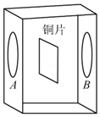

A．接收线圈B中不产生感应电流

B．接收线圈B中的感应电流方向为逆时针，且感应电流大小比无铜片时要小

C．接收线圈B中的感应电流方向为逆时针，且感应电流大小比无铜片时要大

D．接收线圈B中的感应电流方向为顺时针，且感应电流大小比无铜片时要大

## 随堂练习

1．（2021•广东模拟）如图所示，上、下两匀强磁场的磁感应强度B1和B2大小相等、方向相反。一金属圆环垂直磁场放置，其直径与两磁场的边界重合。下列情况中，可使圆环受到垂直边界向上的安培力（　　）

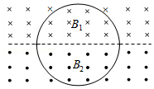

A．仅增大B1

B．仅增大B2

C．同时以相同的变化率增大B1和B2

D．同时以相同的变化率减小B1和B2

2．（2021春•仁寿县校级月考）如图所示，光滑导轨M、N水平固定放置，两根导体棒P、Q平行放于导轨上，形成一个闭合电路。当一条形磁铁从图示位置向上方运动的过程中，若导体棒P、Q未脱离轨道，则导体棒P、Q的运动情况是（　　）

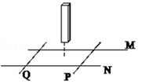

A．P、Q互相靠拢

B．P、Q互相远离

C．P、Q均静止

D．因磁铁极性不明，无法确定

3．（2021春•静宁县校级月考）矩形导线框abcd与长直导线MN放在同一水平面上，ab边与MN平行，导线MN中通入如图所示的电流，当MN中的电流减小时，下列说法正确的是（　　）

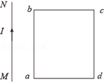

A．导线框abcd中没有感应电流

B．导线框abcd中有逆时针方向的感应电流

C．导线框所受的安培力的合力方向水平向左

D．导线框所受的安培力的合力为0

# 综合练习

**一．选择题（共20小题）**

1．（2021春•开封月考）如图所示，线圈A、B同心置于光滑水平桌面上，线圈A中通有逐渐增大的逆时针方向的电流，则（　　）

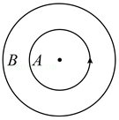

A．线圈B将顺时针转动起来

B．线圈B将有沿半径方向扩张的趋势

C．线圈将有沿半径方向收缩的趋势

D．线圈B对桌面的压力将增大

2．（2021•渭滨区模拟）楞次定律的实质是：产生感应电流的过程必须遵守的定律是（　　）

A．欧姆定律 B．能量守恒定律

C．电荷守恒定律 D．焦耳定律

3．（2021春•新乡期中）如图甲所示，长直导线与闭合金属线框固定于同一平面内，长直导线中的电流i随时间t的变化如图乙所示，在0～菁优网-jyeoo时间内，直导线中电流的方向右，则在菁优网-jyeoo～T时间内，金属线框中感应电流的方向与所受安培力的方向分别是（　　）

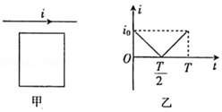

A．顺时针，向上 B．逆时针，向下

C．顺时针，向下 D．逆时针，向上

4．（2021•通州区一模）图甲是一个磁悬浮地球仪，磁悬浮原理如图乙所示。地球仪中有一个磁铁，底座中有一个线圈（线圈电阻不计），给线圈通上电，地球仪就可以悬浮起来。下列说法正确的是（　　）

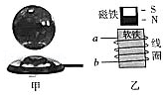

A．线圈必须连接交流电源

B．若地球仪转动，则不能保持继续悬浮

C．若仅增加线圈匝数，可增加地球仪稳定悬浮的高度

D．若仅增大线圈中的电流，地球仪再次稳定悬浮后受到的斥力增大

5．（2021春•芜湖期中）如图所示，通电直导线L和平行直导线放置的闭合导体框abcd，直导线与导体框在同一平面内，以下说法正确的是（　　）

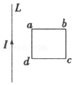

A．导线固定，当导体框向上平移时，导体框中感应电流的方向为abcda

B．导线固定，当导体框向右平移时，导体框中感应电流的方向为abcda

C．导体框固定，当导线L向左平移时，导体框中感应电流的方向为adcba

D．导体框固定，当导线L向右平移时，导体框中感应电流的方向为abcda

6．（2021•西城区二模）如图所示，线圈A通过滑动变阻器和开关连接到电源上，线圈B的两端连到电流表上，把线圈A装在线圈B的里面。实验中观察到，开关闭合瞬间，电流表指针向右偏转，则（　　）

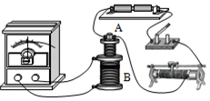

A．开关断开瞬间，电流表指针不偏转

B．开关闭合瞬间，两个线圈中的电流方向可能同为顺时针或逆时针

C．开关闭合，向右移动滑动变阻器的滑片，电流表指针向右偏转

D．开关闭合，向上拔出线圈A的过程中，线圈B将对线圈A产生排斥力

7．（2021春•扶余市校级月考）磁悬浮高速列车在我国上海、青岛已投入正式运行。如图是磁悬浮的原理，图中A是圆柱形磁铁，且N极朝上，B是用超导材料制成的超导圆环。在超导圆环B进入磁场中，则（　　）

菁优网：http://www.jyeoo.com

A．B中将产生感应电流，当稳定后，感应电流消失

B．B中将产生感应电流，当稳定后，感应电流仍存在

C．B中感应电流的方向如图俯视为逆时针方向

D．B悬浮时感应电流产生的磁场方向与圆柱形磁铁A上端的磁场方向一致

8．（2021•顺义区二模）如图所示，金属圆环A用绝缘软丝线悬挂，在A的正下方附近同轴放置一个半径相同的橡胶圆盘B，B圆盘的边缘部分均匀带电。现使圆盘B由静止开始绕中心轴旋转并逐渐增大转速，在此过程中，下列说法正确的是（　　）

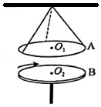

A．金属环A有扩大半径的趋势，丝线受到拉力减小

B．金属环A有缩小半径的趋势，丝线受到拉力减小

C．金属环A有扩大半径的趋势，丝线受到拉力增大

D．金属环A有缩小半径的趋势，丝线受到拉力增大

9．（2020秋•河南期末）如图所示，在两相同的水平桌面之间对称放置一铝环，将一小磁铁从靠近铝环中心的正上方由静止释放，若小磁铁在下落过程中始终不翻转，在其穿过铝环的过程中，下列判断正确的是（　　）

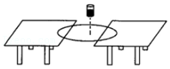

A．磁铁靠近铝环时，铝环对两桌面的总压力大于铝环重力

B．磁铁远离铝环时，铝环对两桌面的总压力小于铝环重力

C．磁铁靠近和远离铝环时，铝环均受到桌面的摩擦力

D．磁铁在下落过程中机械能先减小后增大

10．（2020秋•连云港期末）如图，闭合矩形线圈ABCD位于通电长直导线附近，线圈与导线在同一平面内，线圈的两个边与导线平行。关于线圈中感应电流方向的判断，下列说法正确的是（　　）

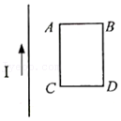

A．线圈向右运动时，电流沿顺时针方向

B．线圈沿平行于直导线向上运动时，电流沿顺时针方向

C．线圈以直导线为轴向外旋转时，电流沿逆时针方向

D．直导线中电流沿图示方向增加时，电流沿顺时针方向

11．（2020秋•长安区校级期末）2020年9月1日消息，广东清远磁浮列车圆满完成整车静态调试，运行试验如图1。图2是磁悬浮的原理图，图中甲是圆柱形磁铁，乙是用高温超导材料制成的超导圆环，将超导圆环乙水平放在磁铁甲上，它就能在磁力的作用下悬浮在磁铁甲的上方空中，若甲的N极朝上，在乙放入磁场向下运动的过程中（　　）

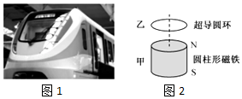

A．俯视，乙中感应电流的方向为顺时针方向；当乙稳定后，感应电流消失

B．俯视，乙中感应电流的方向为顺时针方向；当乙稳定后，感应电流仍存在

C．俯视，乙中感应电流的方向为逆时针方向；当乙稳定后，感应电流消失

D．俯视，乙中感应电流的方向为逆时针方向；当乙稳定后，感应电流仍存在

12．（2020秋•大连期末）如图所示，水平放置的绝缘桌面上有一个金属圆环，圆心的正上方有一个竖直的条形磁铁。从上方俯视，当把条形磁铁水平向右平移时，线圈保持静止。下列说法正确的是（　　）

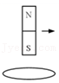

A．环中产生顺时针的感应电流

B．环对桌面的压力小于重力

C．环受到向右的摩擦力

D．环有收缩的趋势

13．（2020秋•石景山区期末）如图所示，矩形线圈MNPQ位于通电长直导线附近，线圈与导线在同一平面内，线圈的两个边与导线平行，其中PQ边上接有电容器C。如果在一段时间t0内，发现电容器C的上极板一直带正电。那么，在这段时间内，通电长直导线中通过电流i（电流方向向上为正）的图象可能为（　　）

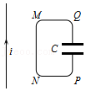

A．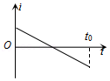 B．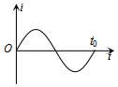

C．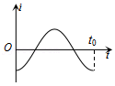 D．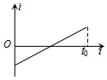

14．（2020秋•嘉定区期末）磁单极子自1932年被狄拉克提出以来，科学家们一直都在努力寻找其存在的确凿证据。如果一个只有S极的磁单极子从上向下穿过如图所示的闭合超导线圈，则从上向下看，这个线圈中将出现（　　）

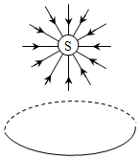

A．先逆时针后顺时针的感应电流

B．先顺时针后逆时针的感应电流

C．逆时针方向的持续流动的感应电流

D．顺时针方向的持续流动的感应电流

15．（2020秋•奉贤区期末）如图所示，两个匀强磁场的磁感应强度B1和B2大小相等、方向相反，金属圆环的直径与两磁场的边界重合。可以使环中产生顺时针方向的感应电流的措施及整个环受到的安培力的方向分别是（　　）

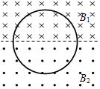

A．向下平移，平行于纸面向上

B．向下平移，因抵消无方向

C．向上平移，平行于纸面向下

D．向上平移，因抵消无方向

16．（2021•七模拟）如图所示，小线圈a接有电源，与大线圈b共面放置，在开关K闭合瞬间。下列说法正确的是（　　）

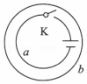

A．线圈b无感应电流

B．线圈b有收缩的趋势

C．线圈b感应电流的方向为顺时针

D．线圈b感应电流的方向为逆时针

17．（2020秋•吕梁期末）如图所示，长直导线与矩形导线框固定在同一平面内，直导线中通有图示方向电流。当电流逐渐减弱时，下列说法正确的是（　　）

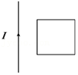

A．穿过线框的磁通量不变

B．线框中产生顺时针方向的感应电流

C．线框中产生逆时针方向的感应电流

D．线框所受安培力的合力向右

18．（2020秋•和平区校级期末）一磁铁自上向下运动，穿过一闭合导电回路，如图所示。当磁铁运动到a处和b处时，回路中感应电流的方向分别是（　　）

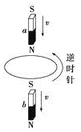

A．顺时针，逆时针 B．逆时针，顺时针

C．顺时针，顺时针 D．逆时针，逆时针

19．（2021春•静安区校级期中）如图所示，A、B都是很轻的铝环，分别吊在绝缘细杆的两端，杆可绕竖直轴在水平面内转动，环A是闭合的，环B是断开的。若用磁铁分别靠近这两个圆环，则下面说法正确的是（　　）

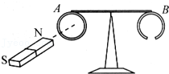

A．磁铁N极接近A环时，A环被吸引，而后被推开

B．磁铁N极远离A环时，A环被排斥，而后随磁铁运动

C．磁铁N极接近B环时，B环被推斥，远离磁铁运动

D．磁铁的任意一磁极接近A环时，A环均被排斥

20．（2021•安徽模拟）一长直铁芯上绕有线圈P，将一单匝线圈Q用一轻质绝缘丝线悬挂在P的左端，线圈P的中轴线通过线圈Q的中心，且与线圈Q所在的平面垂直．将线圈P连接在如图所示的电路中，其中R为滑动变阻器，E为直流电源，S为开关．下列情况中，可观测到Q向左摆动的是（　　）

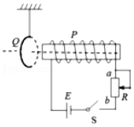

A．S闭合的瞬间

B．S断开的瞬间

C．在S闭合的情况下，将R的滑片向a端移动时

D．在S闭合的情况下，保持电阻R的阻值不变

**二．多选题（共10小题）**

21．（2021•广州一模）正方形金属线框abcd如图靠墙放置，空间中存在竖直向上的匀强磁场。在外力作用下ab边贴着墙面向下运动，cd边贴着水平面向左运动，此过程中线框的（　　）

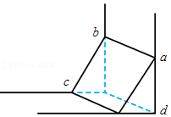

A．磁通量增加 B．磁通量减小

C．感应电流方向为abcda D．感应电流方向为adcba

22．（2021•安徽模拟）如图所示，左边是通有变化电流的直导线，右边是一个闭合金属线框，其中产生了逆时针方向的感应电流。下列叙述可能正确的有（　　）

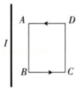

A．直导线电流方向向上，强度减小

B．直导线电流方向向上，强度增大

C．直导线电流方向向下，强度减小

D．直导线电流方向向下，强度增大

23．（2020秋•成都期末）如图所示，A、B都是很轻的铝环，分别吊在绝缘细杆的两端，杆可绕竖直轴在水平面内转动，环A是闭合的，环B是断开的。若用磁铁分别靠近这两个圆环，则下列说法正确的是（　　）

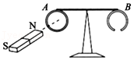

A．图中磁铁N极接近A环时，A环的磁通量增加，A环被排斥

B．图中磁铁N极远离A环时，A环的磁通量减少，A环中产生顺时针方向电流

C．图中磁铁N极接近B环时，B环的磁通量增加，B环被吸引

D．图中磁铁N极远离B环时，B环的磁通量减少，B环中产生顺时针方向电流

24．（2020秋•顺德区期末）如图甲所示，把两块磁铁（同时也是导体）N极相对地吸附在电池两端的正负两极上，制成“小火车”。如图乙所示，电池左边为正极，右边为负极。把该“小火车”放进裸铜线绕制的线圈中，线圈和电池会构成闭合电路，“小火车”能自动跑起来。对该装置，下列说法正确的是（　　）

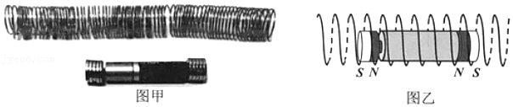

A．从左往右看，铜线圈上的电流方向为顺时针

B．线圈受到向左的安培力

C．“小火车”将向左运动

D．铜线圈中由电流产生的磁场方向向右

25．（2021春•朝阳区校级月考）如图所示，磁场方向垂直于纸面，磁感应强度大小在竖直方向均匀分布，水平方向非均匀分布。一钢制圆环用绝缘细线悬挂于O点。将圆环拉至位置a后无初速度释放，圆环摆到右侧最高点b，圆环始终在纸面内，不计空气阻力。在圆环从a摆向b的过程中（　　）

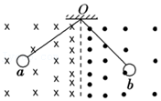

A．感应电流方向先是逆时针，再顺时针，后逆时针

B．感应电流方向一直是逆时针

C．安培力方向始终沿与速度方向相反

D．安培力方向始终沿水平方向

26．（2021春•宜秀区校级月考）如图所示，蹄形磁铁和矩形线圈均可绕竖直轴OO′转动，从上向下看，当磁铁逆时针匀速转动时，则（　　）

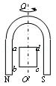

A．线圈将逆时针匀速转动，转速与磁铁相同

B．线圈将逆时针匀速转动，转速比磁铁小

C．线圈转动时将产生大小、方向周期性变化的电流

D．丝圈转动时感应电流的方向始终是abcda

27．（2021•西藏一模）如图所示匚形线架ABCD上有一根可以无摩擦滑动的导线ab，左侧有通电导线MN，电流方向由N到M，若将线框置于匀强磁场中，则（　　）

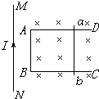

A．ab边向右运动时，导线MN与AB边相互吸引

B．ab边向左运动时，导线MN与AB边相互吸引

C．ab边向左运动时，导线MN与AB边相互排斥

D．ab边向右运动时，导线MN与AB边相互排斥

28．（2020春•河南期末）新能源电动汽车越来越被人们所接受，某种无线充电方式的基本原理如图所示，路面上依次铺设圆形线圈，相邻两个线圈由供电装置通以反向电流，车身底部固定感应线圈，通过充电装置与蓄电池相连，汽车在此路面上行驶时，就可以进行充电。若汽车正在匀加速行驶，下列说法正确的是（　　）

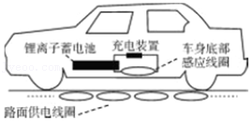

A．若路面摩擦因数不变，则汽车牵引力也不变

B．感应线圈中感应电流产生的磁场方向在汽车前进过程中会发生改变

C．感应线圈一定受到路面线圈磁场的安培力，会阻碍汽车运动

D．感应线圈一定受到路面线圈磁场的安培力，有时会阻碍汽车运动，有时会给汽车运动提供动力

29．（2020•拉萨二模）如图金属圆环P沿着速度v方向运动，且P中通以如图所示电流，则眼睛看到的金属环L和R的电流方向是（　　）

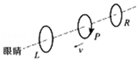

A．L顺时针 B．L逆时针 C．R顺时针 D．R逆时针

30．（2021•二模拟）纸面内有U形金属导轨，AB部分是直导线。虚线范围内有垂直纸面向里的匀强磁场。AB右侧有圆线圈C．为了使C中产生顺时针方向的感应电流，贴着导轨的金属棒MN在磁场里的运动情况是（　　）

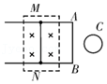

A．向右加速运动 B．向右减速运动

C．向左加速运动 D．向左减速运动

**三．填空题（共8小题）**

31．（2021春•宜秀区校级月考）一灵敏电流计，当电流从它的正接线柱流入时，指针向正接线柱一侧偏转．现把它与一个线圈串联，将磁铁从线圈上方插入或拔出．请完成下列填空：

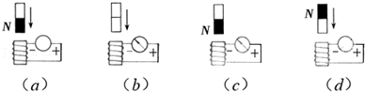

（1）图（a）中灵敏电流计指针的偏转方向为　 　．（填“偏向正极”或“偏向负极”）

（2）图（b）中磁铁下方的极性是　 　．（填“N极”或“S极”）

（3）图（c）中磁铁的运动方向是　 　．（填“向上”或“向下”）

（4）图（d）中线圈从上向下看的电流方向是　 　．（填“顺时针”或“逆时针”）

32．（2021春•齐齐哈尔月考）如图，铝环A用轻线静止悬挂，与长直螺线管共轴，并位于其左侧．若突然闭合电键S，则铝环A将　 　（填“向左”或“向右”或“不”）摆动，并有　 　（填“收缩”或“扩张”）趋势．

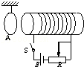

33．（2020春•南木林县校级期中）伸开右手，使拇指与其余四个手指　 　，并且都与手掌在同一个平面内，让磁感线从掌心进入，并使拇指指向导线运动的方向，这时四指所指的方向就是　 　的方向。

34．（2019春•西宁月考）右手定则：伸开　 　手，让大拇指跟其余四指　 　，并且都跟手掌在　 　，让磁感线从　 　进入，大拇指指向　 　方向，其余四指所指的方向就是　 　的方向。

35．（2019春•西宁月考）楞次定律：　 　具有这样的方向，即感应电流的　 　总要阻碍引起感应电流的　 　的变化

36．（2019春•西城区校级期末）如图所示，水平桌面上有一质量为m的铜质矩形线圈abcd，当一竖直放置的条形磁铁的S极从线圈正上方快速靠近线圈时，流过ab边的电流方向为　 　；若线圈始终不动，线圈受到的支持力FN与自身重力间的关系是FN　 　mg（选填“＞”、“＜”或“＝”）。

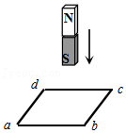

37．（2019春•蓬江区校级月考）如图所示，螺线管匝数n＝1500匝，横截面积S＝20cm2，螺线管导线电阻r＝1Ω，电阻R＝4Ω，磁感应强度B的B﹣t图象所示（以向右为正方向），则线圈产生的感应电动势为　 　V，感应电流大小为　 　A，方向　 　（填“从A到C”或“从C到A”）

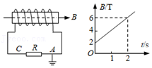

38．（2019•徐州学业考试）如图所示，匝数为100匝的线圈与电流表串联，在0.3s内把磁铁插入线圈，这段时间穿过线圈的磁通量由0增至1.2×10W﹣3Wb．这个过程中电流表的指针　 　（选填“会”或“不会”）偏转，线圈中的感应电动势为　 　V。

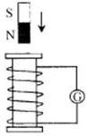

**四．实验题（共3小题）**

39．（2020秋•宝山区期末）（1）在“用DIS研究温度不变时，一定质量的气体压强与体积的关系”实验中，封闭气体的压强p用　 　测量，体积V由　 　读出。

（2）在“研究磁通量变化时感应电流的方向”实验中，将螺线管与电流计组成闭合回路，实验装置如图。将条形磁铁的N极、S极分别插入、抽出线圈，线圈中的感应电流方向分别如甲、乙、丙、丁图所示。则甲图中在线圈内部感应电流磁场的方向与条形磁铁磁场的方向　 　，由此可知，感应电流的磁场阻碍引起感应电流的　 　的增加。再经过思考乙、丙、丁图所示的情况，本实验得到的结论是　 　。

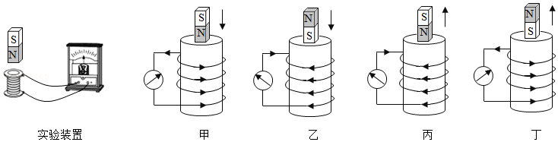

40．（2020春•楚雄市校级月考）用如图1所示的装置做“探究感应电流方向的规律”实验，磁体从靠近线圈的上方静止下落。当磁体运动到如图2所示的位置时，流过线圈的感应电流方向为　 　（“从a到b”或“从b到a”）。在磁体穿过整个线圈的过程中，传感器显示的电流i随时间t的图象应该是　 　。

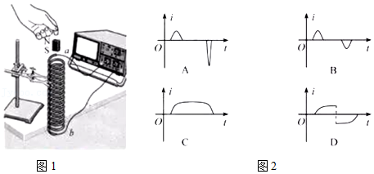

41．（2019春•林州市月考）如图所示，实验中发现闭合开关时，电流表指针向右偏，电路稳定后，若向右移动滑动触头，此过程中电流表指针向　 　偏转（选填“左”或“右”）。

